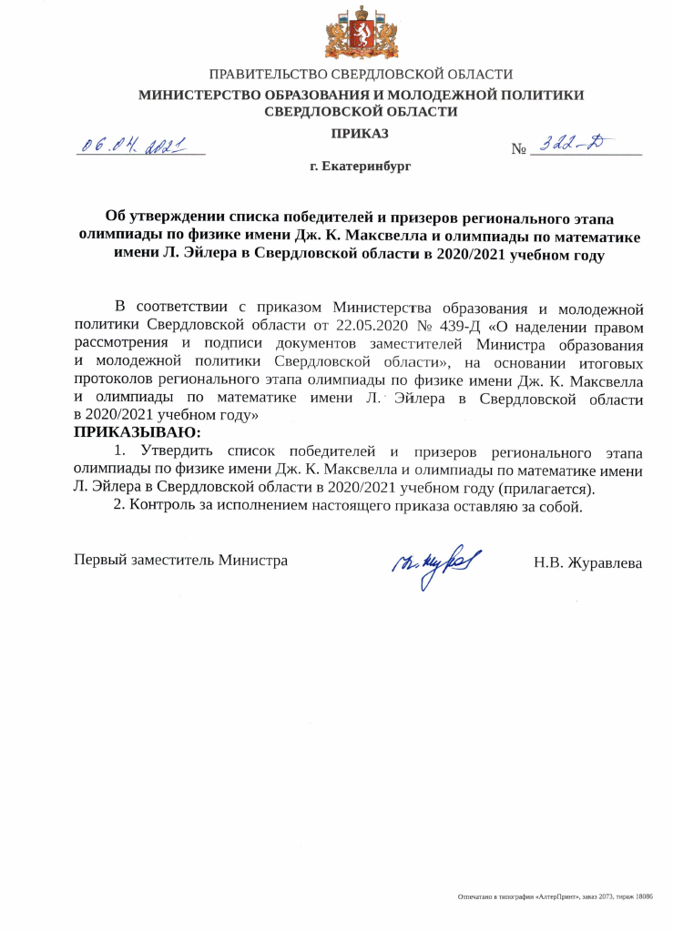

УТВЕРЖДЕН
приказом Министерства образования
и молодежной политики Свердловской области
от 06.04.2021 № 322-Д
«Об утверждении списка победителей
и призеров регионального этапа
олимпиады по физике имени Дж. К. Максвелла и олимпиады
по математике имени Л. Эйлера
в Свердловской области
в 2020/2021 учебном году»

СПИСОК
победителей и призеров регионального этапа олимпиады по физике имени Дж. К. Максвелла и олимпиады
по математике имени Л. Эйлера в Свердловской области в 2020/2021 учебном году

Номер  строки | Ф.И.О. участника | Класс | Наименование образовательной организации | Статус участника | Ф.И.О. педагога, подготовившего участника  к олимпиаде

1 | 2 | 3 | 4 | 5 | 6
1. | Региональный этап олимпиады по физике имени Дж. К. Максвелла  (23, 25 января 2021 года)
2. | Жиганов  Владислав Александрович | 6 | Муниципальное автономное общеобразовательное учреждение гимназия № 9, МО «город Екатеринбург» | победитель | Жиганов  Александр  Николаевич
3. | Яковлев  Даниил Юрьевич | 7 | Муниципальное автономное общеобразовательное учреждение гимназия № 9, МО «город Екатеринбург» | победитель | Немцев  Иван  Анатольевич
4. | Чернов  Владимир Андреевич | 7 | Муниципальное автономное общеобразовательное учреждение – Гимназия № 47, МО «город Екатеринбург» | призер | Арсеньев  Михаил  Вячеславович
5. | Кривощекова  Евгения Антоновна | 7 | Муниципальное автономное общеобразовательное учреждение гимназия № 39 «Французская гимназия»,  МО «город Екатеринбург» | призер | готовилась самостоятельно
6. | Попова  Алиса Владимировна | 7 | Муниципальное автономное общеобразовательное учреждение гимназия № 9, МО «город Екатеринбург» | призер | Немцев  Иван Анатольевич
7. | Бессолицын  Максим Андреевич | 7 | Муниципальное автономное общеобразовательное учреждение гимназия № 9, МО «город Екатеринбург» | призер | Толмачева  Любовь Петровна
8. | Белоусов  Вадим Максимович | 7 | Муниципальное автономное общеобразовательное учреждение гимназия № 9, МО «город Екатеринбург» | призер | Толмачева  Любовь Петровна
9. | Коновалов  Ярослав Дмитриевич | 7 | Муниципальное автономное общеобразовательное учреждение средняя общеобразовательная школа № 76  с углубленным изучением отдельных предметов, МО «город Екатеринбург» | призер | готовился самостоятельно
10. | Гурьевских  Эвелина Николаевна | 7 | Муниципальное автономное общеобразовательное учреждение гимназия № 9, МО «город Екатеринбург» | призер | Немцев  Иван Анатольевич
11. | Сутягин  Глеб Денисович | 7 | Муниципальное автономное общеобразовательное учреждение гимназия № 9, МО «город Екатеринбург» | призер | Толмачева  Любовь Петровна
12. | Гришин  Егор Ильич | 7 | Муниципальное автономное общеобразовательное учреждение Гимназия № 210 «Корифей», МО «город Екатеринбург» | призер | Селихов  Никита Олегович
13. | Шилов  Елисей Сергеевич | 7 | Муниципальное автономное общеобразовательное учреждение гимназия № 9, МО «город Екатеринбург» | призер | Толмачева  Любовь Петровна
14. | Любченко  Александр Андреевич | 8 | Специализированный учебно-научный центр федерального государственного автономного образовательного учреждения высшего образования «Уральский федеральный университет имени первого Президента России Б.Н. Ельцина», МО «город Екатеринбург» | победитель | готовился самостоятельно
15. | Голиков  Егор Георгиевич | 8 | Специализированный учебно-научный центр федерального государственного автономного образовательного учреждения высшего образования «Уральский федеральный университет имени первого Президента России Б.Н. Ельцина», МО «город Екатеринбург» | победитель | Инишева  Ольга Викторовна
16. | Худяков  Артемий Александрович | 8 | Муниципальное автономное общеобразовательное учреждение гимназия № 9, МО «город Екатеринбург» | победитель | Толмачева  Любовь Петровна
17. | Ананичев  Владимир Дмитриевич | 8 | Муниципальное автономное общеобразовательное учреждение гимназия № 9, МО «город Екатеринбург» | призер | Толмачева  Любовь Петровна
18. | Жиганов  Глеб Александрович | 8 | Муниципальное автономное общеобразовательное учреждение гимназия № 9, МО «город Екатеринбург» | призер | Толмачева  Любовь Петровна
19. | Самарцев  Михаил Евгеньевич | 8 | Специализированный учебно-научный центр федерального государственного автономного образовательного учреждения высшего образования «Уральский федеральный университет имени первого Президента России Б.Н. Ельцина», МО «город Екатеринбург» | призер | Инишева  Ольга Викторовна
20. | Толмачев  Александр Александрович | 8 | Муниципальное автономное общеобразовательное учреждение гимназия № 9, МО «город Екатеринбург» | призер | Толмачева  Любовь Петровна
21. | Потехин  Юрий Сергеевич | 8 | Муниципальное автономное общеобразовательное учреждение гимназия № 9, МО «город Екатеринбург» | призер | Толмачева  Любовь Петровна
22. | Кузьмина  Анастасия Дмитриевна | 8 | Специализированный учебно-научный центр федерального государственного автономного образовательного учреждения высшего образования «Уральский федеральный университет имени первого Президента России Б.Н. Ельцина», МО «город Екатеринбург» | призер | Инишева  Ольга Викторовна
23. | Федотовских  Виктор Михайлович | 8 | Муниципальное автономное общеобразовательное учреждение гимназия № 9, МО «город Екатеринбург» | призер | Толмачева  Любовь Петровна
24. | Мелкозеров  Иван Глебович | 8 | Специализированный учебно-научный центр федерального государственного автономного образовательного учреждения высшего образования «Уральский федеральный университет имени первого Президента России Б.Н. Ельцина», МО «город Екатеринбург» | призер | Инишева  Ольга Викторовна
25. | Бугрышев  Михаил Андреевич | 8 | Муниципальное автономное общеобразовательное учреждение гимназия № 9, МО «город Екатеринбург» | призер | Толмачева  Любовь Петровна
26. | Гальперин  Александр Семенович | 8 | Специализированный учебно-научный центр федерального государственного автономного образовательного учреждения высшего образования «Уральский федеральный университет имени первого Президента России Б.Н. Ельцина», МО «город Екатеринбург» | призер | Инишева  Ольга Викторовна
27. | Константинова  Александра Максимовна | 8 | Специализированный учебно-научный центр федерального государственного автономного образовательного учреждения высшего образования «Уральский федеральный университет имени первого Президента России Б.Н. Ельцина», МО «город Екатеринбург» | призер | Инишева  Ольга Викторовна
28. | Сосновских  Максим Сергеевич | 8 | Муниципальное автономное общеобразовательное учреждение гимназия № 9, МО «город Екатеринбург» | призер | Толмачева  Любовь Петровна
29. | Шикова  Олеся Владимировна | 8 | Муниципальное автономное общеобразовательное учреждение гимназия № 9, МО «город Екатеринбург» | призер | Толмачева  Любовь Петровна
30. | Склюев  Никита Сергеевич | 8 | Специализированный учебно-научный центр федерального государственного автономного образовательного учреждения высшего образования «Уральский федеральный университет имени первого Президента России Б.Н. Ельцина», МО «город Екатеринбург» | призер | Инишева  Ольга Викторовна
31. | Алибаева  Кристина Михайловна | 8 | Муниципальное автономное общеобразовательное учреждение гимназия № 9, МО «город Екатеринбург» | призер | Толмачева  Любовь Петровна
32. | Региональный этап олимпиады по математике имени Л. Эйлера  (5, 6 февраля 2021 года)
33. | Чернышов  Игнат Максимович | 8 | Специализированный учебно-научный центр федерального государственного автономного образовательного учреждения высшего образования «Уральский федеральный университет имени первого Президента России Б.Н. Ельцина», МО «город Екатеринбург» | победитель | Кремешкова  Светлана Александровна
34. | Ананичев  Владимир Дмитриевич | 8 | Муниципальное автономное общеобразовательное учреждение гимназия № 9, МО «город Екатеринбург» | победитель | Пономарева  Ирина Николаевна
35. | Пономарев  Иван Вячеславович | 8 | Муниципальное автономное общеобразовательное учреждение Лицей № 130, МО «город Екатеринбург» | победитель | Никольская  Ирина Владимировна
36. | Колоколов  Александр Сергеевич | 8 | Муниципальное автономное общеобразовательное учреждение Лицей № 130, МО «город Екатеринбург» | призер | Никольская  Ирина Владимировна
37. | Потехин  Юрий Сергеевич | 8 | Муниципальное автономное общеобразовательное учреждение гимназия № 9, МО «город Екатеринбург» | призер | Пономарева  Ирина Николаевна
38. | Бугрышев  Михаил Андреевич | 8 | Муниципальное автономное общеобразовательное учреждение гимназия № 9, МО «город Екатеринбург» | призер | Пономарева  Ирина Николаевна
39. | Пугачева  Алина Витальевна | 8 | Муниципальное автономное общеобразовательное учреждение гимназия № 9, МО «город Екатеринбург» | призер | Пономарева  Ирина Николаевна
40. | Старцев  Иван Александрович | 8 | Муниципальное автономное общеобразовательное учреждение средняя общеобразовательная школа с углубленным изучением отдельных предметов № 53,  МО «город Екатеринбург» | призер | Закарлюк  Лариса Ильинична
41. | Телегин  Михаил Алексеевич | 8 | Муниципальное автономное общеобразовательное учреждение средняя общеобразовательная школа с углубленным изучением отдельных предметов № 53,  МО «город Екатеринбург» | призер | Закарлюк  Лариса Ильинична
42. | Толмачев  Александр Александрович | 8 | Муниципальное автономное общеобразовательное учреждение гимназия № 9, МО «город Екатеринбург» | призер | Пономарева  Ирина Николаевна
43. | Хасанов  Дмитрий Вадимович | 8 | Муниципальное автономное общеобразовательное учреждение Политехническая гимназия, город Нижний Тагил | призер | Азарова  Елена Евгеньевна
44. | Чуприна  Яна Станиславовна | 8 | Муниципальное автономное общеобразовательное учреждение средняя общеобразовательная школа  с углубленным изучением отдельных предметов № 53,  МО «город Екатеринбург» | призер | Закарлюк  Лариса Ильинична
45. | Сосновских  Максим Сергеевич | 8 | Муниципальное автономное общеобразовательное учреждение гимназия № 9, МО «город Екатеринбург» | призер | Пономарева  Ирина Николаевна
46. | Книга  Виталия Андреевна | 8 | Специализированный учебно-научный центр федерального государственного автономного образовательного учреждения высшего образования «Уральский федеральный университет имени первого Президента России Б.Н. Ельцина», МО «город Екатеринбург» | призер | Кремешкова  Светлана Александровна
47. | Шишкина  Светлана Евгеньевна | 8 | Специализированный учебно-научный центр федерального государственного автономного образовательного учреждения высшего образования «Уральский федеральный университет имени первого Президента России Б.Н. Ельцина», МО «город Екатеринбург» | призер | Нохрин  Сергей Эрнестович
48. | Мелкозеров  Иван Глебович | 8 | Специализированный учебно-научный центр федерального государственного автономного образовательного учреждения высшего образования «Уральский федеральный университет имени первого Президента России Б.Н. Ельцина», МО «город Екатеринбург» | призер | Кремешкова  Светлана Александровна
49. | Шибанов  Владимир Алексеевич | 8 | Муниципальное автономное общеобразовательное учреждение средняя общеобразовательная школа  с углубленным изучением отдельных предметов № 11,  МО «город Екатеринбург» | призер | готовился самостоятельно

Список использованных сокращений:
МО – муниципальное образование.

